

Visión general del comercio electrónico

**Breve descripción:**

El comercio electrónico básicamente es el proceso de compra y venta de productos por medios electrónicos. El creciente uso de la tecnología propició un desarrollo acelerado de este tipo de transacciones, este fenómeno está presente en los diferentes sectores económicos y la industria del turismo no puede ser la excepción.

**Septiembre 2023**

Tabla de contenido

Introducción 4

1. Comercio electrónico 6

1.1. Características 10

1.2. Ventajas y desventajas 12

2. Plataformas tecnológicas aplicadas al turismo 14

2.1. Generalidades de redes sociales 20

2.2. Perfiles de los usuarios de las redes sociales 24

2.3. Características de la tienda “online” 26

2.4. El pago en comercio electrónico 34

2.5. Logística en comercio exterior 37

2.6. “Dropshipping” 41

2.7. Legislación del comercio electrónico 42

2.8. Términos y condiciones de uso 44

3. Tráfico en comercio exterior 46

3.1. Indicadores claves de rendimiento (KPI) aplicados al comercio electrónico 49

3.2. Principales métricas aplicadas al comercio exterior 51

3.3. Herramientas de medición de comercio electrónico 52

4. Contenido digital 55

4.1. Tipos de contenido digital 57

4.2. Herramientas de programación de contenidos en redes sociales 60

Síntesis 65

Material complementario 66

Glosario 69

Referencias bibliográficas 70

Créditos 72

Introducción

Le damos la bienvenida al componente formativo “Visión general del comercio electrónico”. Para comenzar el recorrido por el mismo, se invita a observar el siguiente video.

1. Visión general del comercio electrónico

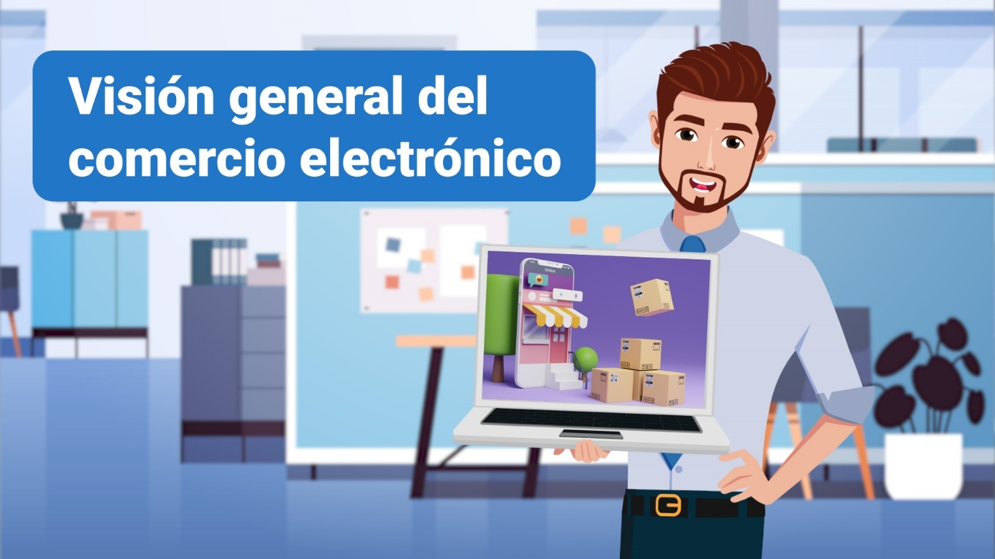

[**Enlace de reproducción del video**](https://www.youtube.com/watch?v=KM-RhabB6qs)

|  |
| --- |
| **Síntesis del video: Visión general del comercio electrónico** |
| El comercio electrónico o “e-commerce”, como se conoce actualmente, consiste en la distribución, producción, promoción, venta y compra de productos. Además, incluye el “marketing”, la operación de suministro y los servicios comercializados a través de Internet, independientemente del medio de pago utilizado. Esta fórmula comercial permite una gran ampliación de la oferta, aumentando en el cliente potencial la posibilidad de realizar transacciones en mercados a los que anteriormente no podía acceder desde cualquier ubicación.  Asimismo, Internet ha modificado las reglas de la distribución comercial, ya que permite a proveedores y comerciantes ofertar un surtido más amplio a un precio menor debido a la reducción o supresión de intermediarios.  El uso del comercio electrónico en la industria turística avanza vertiginosamente, contribuyendo al mejoramiento de las operaciones tradicionales practicadas en los negocios, tanto en la estrategia empresarial como en la reingeniería del negocio turístico. Actualmente predominan las pequeñas y medianas empresas en el sector, lo que significa que la utilización del “e-commerce” no se ha extendido aún lo suficiente. Sin embargo, este puede ayudar a mejorar los procesos de gestión y control en la toma de decisiones en las empresas para que actúen de manera eficiente.  Las redes sociales son una oportunidad para el crecimiento del sector turístico, principalmente, porque:   * Ayudan a aumentar la cobertura. * Permiten ampliar la difusión de los contenidos. * Es un canal de comunicación directa para la atención al cliente. * Potencian la imagen de la marca. * Permite un mejor conocimiento de la audiencia. * Además, hacen posible observar y analizar a la competencia.   Para finalizar, cabe mencionar que actualmente existen regulaciones establecidas para las negociaciones efectuadas mediante “e-commerce”, en el marco jurídico encontramos la ley 527 de 1999, la Ley 1480 de 2011 y la Ley 1581 de 2012, las cuales buscan equiparar la normatividad para el manejo de la información física con el plano de la información virtual; dando así rigurosidad y respaldo a la comercialización de servicios turísticos. |

# Comercio electrónico

El uso de Internet y de las redes sociales se ha acelerado durante los últimos años. La gran mayoría de las personas ha realizado alguna compra de productos o servicios por medios electrónicos; comprando regalos, medicamentos, ropa, pasajes, reservas en hoteles, electrodomésticos, etc. La lista es interminable y los motivos por los que se hace por medios electrónicos también. Desde el punto de vista de las organizaciones, el comercio electrónico ofrece una nueva forma para organizar sus actividades y hacer negocios; tener presencia en medios digitales es una ventaja para las empresas de todos los sectores económicos que les permite llegar a un mercado en crecimiento y alcanzar a una comunidad a la que difícilmente podrían llegar con un local físico.

En la actualidad se ha identificado la importancia que ha tomado el comercio electrónico, cada día más gente ha optado por esta forma de comprar y, más empresas lo utilizan como estrategia de comercialización. El desarrollo de las TIC ha facilitado nuevas formas de concebir los negocios, empresas que no cuentan con el capital suficiente para invertir en un sitio físico han encontrado un espacio para poder promocionar y comercializar sus productos y/o servicios, obteniendo muy buenos resultados y hasta el negocio más pequeño ha encontrado una ventaja al tener presencia en Internet.

Este crecimiento del comercio electrónico se podrá conocer a continuación:

* **1920:** a principios de 1920 apareció en EE. UU. la venta por catálogo, impulsada por empresas mayoristas. Este sistema de venta, revolucionario para la época, consistía en un catálogo con fotos ilustrativas de los productos a vender.

El sistema permitía tener mejor llegada a las personas (evitaba la necesidad de tener que atraer a los clientes hasta los locales de venta), lo que posibilitó a las tiendas tener clientes en zonas rurales (gran masa de personas dedicadas al campo).

* **1951:** la venta por catálogo tomó mayor impulso con la aparición de las tarjetas de crédito; las cuales permitirían determinar un tipo de relación de mayor anonimato entre el cliente y el vendedor.

Esto fue posible gracias a la iniciativa de algunas empresas financieras que crearon este producto en los años 50. Actualmente, el mayor porcentaje de transacciones en línea se realizan utilizando esta forma de pago.

* **1960:** en el año 1960 se desarrolló el sistema EDI (Electronic Data Interchange), este se podría considerar como el inicio del comercio electrónico y permitía las transacciones electrónicas y el intercambio de información comercial entre empresas.
* **1970:** en ese momento aún no habían aparecido las computadoras como tal. No fue hasta la década de los años 1970 que surgieron las primeras relaciones comerciales que utilizaban un ordenador, pero aún tenían un servicio muy limitado. No fue hasta el 1980 que se modernizó el comercio por catálogo con la ayuda de la televisión con las “televentas”.
* **1981:** en 1981, se realiza la primera venta por Internet. La empresa Thompsons Holidays interconectó a sus agentes de viajes para que tuvieran acceso al catálogo y ofrecieran a sus clientes los servicios disponibles.
* **1983:** en 1983, se acuñó el término “electronic e-commerce”.
* **1991:** a partir del año 1991 la NSF (National Science Foundation) permite el uso de Internet con fines comerciales. Es durante esta década cuando empiezan a surgir importantes portales de venta “online” tales como Amazon o Ebay. Adicionalmente, Netscape desarrollaría el protocolo SSL, implicando ello un gran avance en términos de seguridad a la hora de compartir datos e información personal.
* **1995:** el proceso de globalización en el que estamos inmersos lleva a las Naciones Unidas a la aprobación de una Ley Modelo y de una guía para su incorporación a los ordenamientos jurídicos internos de los diferentes países. El carácter gremial del derecho mercantil ha sido reemplazado por un comercio electrónico de ámbito mundial. En 1995 se crea la Organización Mundial de Comercio (OMC), a fin de normar y regular los procesos de intercambio comercial entre los países.
* **1997:** es recién a fines del siglo XX cuando se puede hablar del inicio del comercio electrónico, cuando las primeras empresas introdujeron un nuevo canal de ventas basado en Internet, y donde nuevas empresas surgen como un modelo alternativo de negocios, siendo no las primeras, pero sí las más exitosas hasta ahora Amazon.com, eBay, y otras.

En 1997, Coca-Cola desarrolla la posibilidad de comprar productos por medio de móviles y SMS.

* **1998:** en 1998 aparece Google, se funda PayPal y aparece la opción de compra y descarga de música a través de la Ritmoteca.
* **2000:** el impulso a este nuevo modelo de negocios se vio bruscamente frenado por los eventos financieros ocurridos a finales del año 2000. El problema fue una corriente especulativa muy fuerte que se dio entre 1997 y 2001, en la cual las bolsas de valores de naciones occidentales vieron un rápido aumento de su valor debido al avance de las empresas vinculadas al nuevo sector de Internet y a la llamada Nueva Economía.

Con el inicio del siglo XXI, llegaron nuevas tendencias que se convirtieron en herramientas para fortalecer el desarrollo del comercio electrónico. La aparición de las redes sociales, iTunes y el desarrollo de dispositivos iPhone y Android, han cambiado la forma de comunicarnos, entretenernos y simplificado la forma de comprar y hacer negocios.

Actualmente, la gran mayoría de las tiendas físicas tienen una versión en línea, incluso algunas solo tienen presencia en línea, permitiéndonos poder comprar todo tipo de productos con tan solo un par de clics.

El comercio electrónico es un proceso de compra, venta o intercambio de bienes, servicios e información por medio de comunicación electrónica, en donde la mayoría de las transacciones se realizan mediante pagos en línea y sin que exista una relación física, entre las partes implicadas.

Con la actual infraestructura que ofrece Internet, en donde se pueden interconectar una gran variedad de herramientas (páginas web, redes sociales, “emails”, “chats”, servicios de audio y videoconferencia, grupos de noticias e información, transferencia de archivos, etc.), las organizaciones del sector turístico tienen una gran variedad de medios para conectar con clientes y realizar transacciones.

**Conoce un poco más...**

Podrás conocer un poco más sobre este interesante tema en el video realizado por el SENA, que se encuentra en el enlace:

[**Enlace del video**](https://www.youtube.com/watch?v=5079y-YZe7A)

## Características

El comercio electrónico se da mediante plataformas virtuales, por lo que no requerir de un espacio físico es una gran ventaja y, además, baja los costos, las anteriores son algunas de sus características, sin embargo, en el siguiente recurso se explicarán algunas otras:

1. **Ubicuidad:** podemos realizar la compra desde cualquier parte del mundo y a cualquier hora del día.
2. **Alcance global:** cada empresa establece el total de usuarios o clientes que su negocio en línea puede obtener de acuerdo con sus límites y normas.
3. **Estándares:** los estándares de Internet son mundiales, por lo que ello disminuye los costos de entrada de las empresas en el mercado, así como el esfuerzo de búsqueda por parte de los consumidores.
4. **Multimedia en la web:** la red permite incluir más recursos, con el fin de propiciar la acción de comprar, de modo que los productos y servicios se acompañan de imágenes, descripciones, vídeos explicativos, opiniones de los compradores, etc.
5. **Interactividad:** permite una comunicación en ambos sentidos entre el vendedor y el comprador.
6. **Densidad de la información:** se refiere a la cantidad y calidad de la información que está disponible para todos los participantes en el mercado.
7. **Personalización:** permite personalizar la información que se muestra al consumidor en función de aspectos tales como sus preferencias, compras anteriores, búsquedas recientes, etc.
8. **Adecuación:** es la capacidad de cambiar el producto o servicio entregado, considerando las preferencias de comportamiento del consumidor.

## Ventajas y desventajas

El comercio electrónico ofrece a las empresas del sector turístico la posibilidad de llegar a un gran mercado utilizando un dispositivo que permite conexión a Internet. Claro que esta posibilidad implica una variedad de ventajas y desventajas que se deben tener en cuenta.

Dentro de las principales ventajas, se pueden resaltar:

1. **Abierto 7/24:** por estar en un medio en línea, no existe un horario de apertura y cierre.
2. **Menos costo de mantenimiento:** una tienda “online” no requiere de un espacio físico, aunque sí necesita de otro tipo de infraestructura, el costo es mínimo en comparación con los de una tienda física.
3. **Inventario automatizado:** esto permite ahorrar costos de mano de obra, ya que estará todo digitalizado.
4. **Ubicación:** en Internet no existen fronteras, por eso no importa desde cuál punto estemos ofreciendo las experiencias turísticas.
5. **Portafolio de productos:** en el comercio electrónico podemos ordenar los productos y servicios en diferentes categorías, con la opción de realizar una búsqueda.
6. **Ahorro de tiempo:** comprar en línea, permite ganar tiempo, ya que no tenemos que desplazarnos hasta un lugar físico.
7. **Mejor información al consumidor:** en el sitio web, el cliente tiene la descripción del producto y/o servicio acompañado, videos, reseñas y opiniones realizadas por otros compradores.

Estos son algunas de las desventajas que se deben considerar:

1. **Competencia:** Internet permite poder contactar clientes de cualquier parte del mundo, por lo que hay mucha competencia.
2. **Desconfianza de los pagos en línea:** hay personas que desconfían a la hora de suministrar los datos de su tarjeta bancaria para realizar las compras o reservas en línea.
3. **Probar el producto antes de la compra:** algunos clientes prefieren ver o probar el producto antes de comprarlo. Lo que es imposible por Internet.
4. **Comparar precios:** en la red existen muchos comparadores y con una buena búsqueda se podría encontrar la experiencia turística deseada a un menor precio.
5. **Entrega del producto:** cuando se contrata una empresa de mensajería externa, los problemas que se puedan presentar en las entregas (demora, pérdida o daños) son, en su mayoría, asumidos por la empresa que vende el producto.
6. **Fallas técnicas:** el sitio web puede fallar, colapsar o puede ser atacado. Esto puede provocar la pérdida de clientes.
7. **Disponer de un dispositivo electrónico:** si los clientes no tienen acceso a un dispositivo con conexión a Internet, no podrán comprar en un sitio web.
8. **Servicio posventa:** si el servicio posventa no es de calidad ni rápido y efectivo, puede ocasionar una experiencia negativa en los clientes.

# Plataformas tecnológicas aplicadas al turismo

Cada día son más los usuarios que utilizan las plataformas tecnológicas para programar sus experiencias turísticas. En muchos casos, estas experiencias se programan de acuerdo con la información que otros usuarios proponen u opinan por medio de estas herramientas.

Como recordará, en el componente formativo 01, denominado “Estructuración de la experiencia turística”, ya se ha revisado lo correspondiente a las OTA, ahora se invita a consultar el numeral 1.11.1 Online Travel Agency – OTA. Sin embargo, a continuación, presentamos una breve descripción al respecto:

Las Agencias de Viaje conocidas como OTA por su definición en inglés (“Online Travel Agency”). Son sitios web dedicados principalmente a la venta de servicios dentro del sector de viajes. Estos servicios son ofrecidos por sus socios o proveedores entre los cuales podemos encontrar: hoteles, hostales, aerolíneas, empresas de alquiler de automóviles, organizadores de eventos y más; quienes le pagan una comisión a la OTA al momento de recibir una reserva por parte del cliente a través de su portal.

Internet les permite reunir la oferta mundial de viajes en un solo lugar para que los turistas reserven sus propios viajes “online”. Son una herramienta de autoservicio que ha cambiado la manera en que se buscan y reservan los viajes, porque en vez de tener que recurrir a una agencia en físico, los viajeros tienen mayor facilidad para planear y reservar vuelos, alojamiento y visitas guiadas por su cuenta.

La mayoría de las OTA actúan como una red social donde los turistas aportan experiencias de viajes, imágenes y opiniones de lo que vivieron.

El proceso de compra en este tipo de sitios ocurre la mayoría de las veces mediante el canal de reservas por Internet; es el mismo usuario el que busca la mejor opción al precio que más le convenga. Las principales OTA son:

1. Principales OTA en el mundo

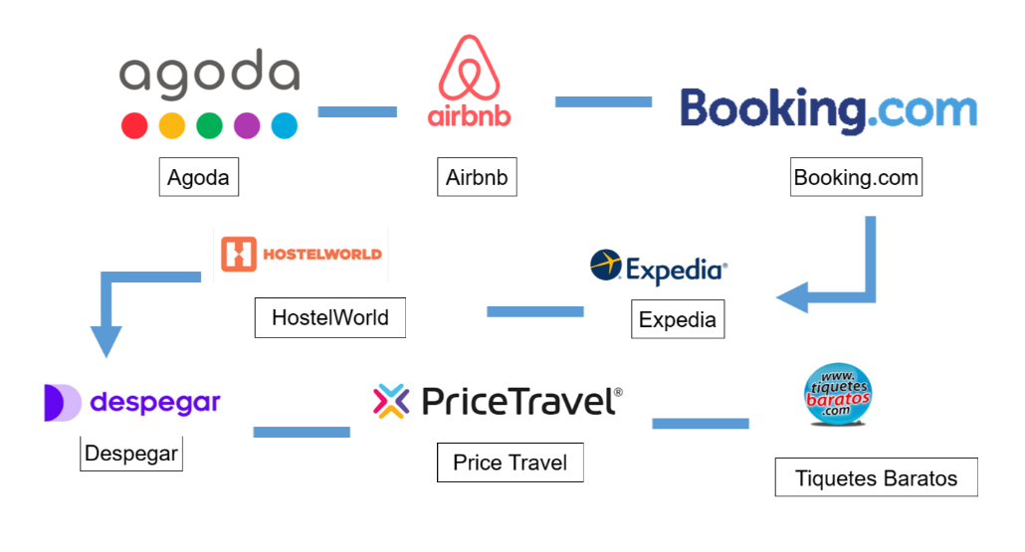

Nota. Elaboración propia con base en Hotelmize.com y Cludbeds.com

Otra de las herramientas tecnológicas disponibles para las empresas del sector turístico son los metabuscadores que son herramientas de búsqueda avanzada que utilizan los datos originados en la combinación de los motores de búsqueda como Google y sitios web de OTA, de reservas y páginas web de hoteles, para agrupar y exhibir las tarifas actualizadas de muchos hoteles diferentes en un destino determinado y ofrecer al huésped la posibilidad de comparar las tarifas de diferentes opciones de alojamiento.

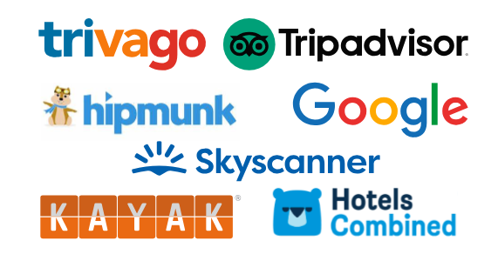

Estos resultados exhiben precios según el producto o servicio buscado. En última instancia, esto hace que el proceso de reserva sea más cómodo para los viajeros y su proceso de viaje más ágil y sencillo; así, en lugar de ir al sitio web de varias agencias de viajes en línea para buscar y comparar precios, los viajeros pueden usar solamente una herramienta que es el metabuscador; los principales dispuestos en la web son:

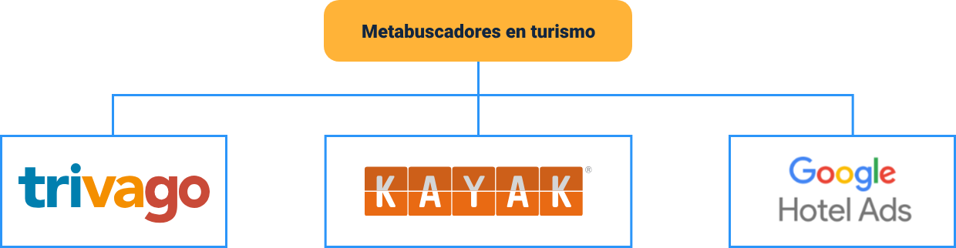

* **Trivago:** es uno de los metabuscadores hoteleros por excelencia en España**.**
* **Kayak:** busca en cientos de webs de viajes a la vez y muestra a los viajeros la información que necesitan para elegir el vuelo, hotel, carro de alquiler o paquete de viaje perfectos.
* **Google Hotel Ads:** es una plataforma “online”, como una evolución de Google Hotel Finder, especialmente para la distribución hotelera que dirige la audiencia en busca por alojamiento directamente para las reservas o ventas directas.

Adicionalmente a lo anterior, también se debe tener en cuenta que se ha incrementado el uso de herramientas tecnológicas en el sector gastronómico y de eventos, como, por ejemplo, para presentar un menú virtual a través de códigos QR, los pedidos a domicilio o realizar un evento virtual. A continuación, se presentan algunas de las herramientas digitales más utilizadas en Colombia:



1. **Rappi:** nació en el año 2015, cuenta con más de 4.000 establecimientos en su plataforma digital de los cuales la mayoría hace parte del sector gastronómico; algunos de esos establecimientos son cocinas ocultas que solo comercializan comidas a domicilio. Le permite al usuario hacer seguimiento de su pedido y tener mayor eficiencia del uso del tiempo. Opera en Colombia, México, Argentina, Uruguay, Chile y Perú.



1. **iFood:** creada en el año 2011 en Brasil, llegó a Colombia a principios del año 2018 y tiene servicio en 7 ciudades principales como Bogotá, Cali, Medellín, Bucaramanga, Cartagena, Barranquilla, Manizales, Santa Marta Pereira, entre otras. Actualmente, está prestando sus servicios en países de América Latina, como Argentina y México.

Cuenta con más de 4.000 establecimientos en Colombia en su plataforma digital. El objetivo de esta aplicación es brindar oportunidades a los negocios que no cuentan con una gran infraestructura para revolucionar la gastronomía a través de un canal comercial diferente a la venta presencial.



1. **Uber Eats:** llegó a Colombia en el año 2016 y tiene actualmente más de 3.000 restaurantes en su plataforma digital. Uber Eats ofrece a los usuarios eficacia, eficiencia y velocidad. El plus de esta aplicación es la inmediatez, ya que los repartidores o domiciliarios realizan el 50 % de sus entregas en un tiempo de 30 minutos o menos, consiguiendo clientes felices y satisfechos con el servicio.



1. **DiDi Food:** Es una plataforma profesional de entrega de comida que conecta clientes, tiendas y repartidores. Didi Food se ha enfocado en apoyar pequeños y medianos negocios en tiempos de reactivación económica.

Uno de los objetivos de la marca es que los usuarios encuentren, a través de la app, una amplia variedad de restaurantes, opciones que nunca antes habían estado disponibles en plataformas digitales y con una de las tasas de servicio más bajas del mercado.



Además, se dispone de varias plataformas digitales para llevar a cabo eventos virtuales, tal como se ha revisado durante este mismo programa anteriormente; las principales son:

1. Principales plataformas para desarrollar eventos virtuales













## Generalidades de redes sociales

Una red social es una estructura en donde interactúan diferentes actores que se relacionan de acuerdo con algún objetivo común (relación profesional, amistad, negocios, parentesco, etc.), En Internet las redes sociales son sitios diseñados para favorecer la interrelación de sus miembros, que tienen intereses o actividades comunes y el intercambio de información.

“Social media es diferente a la red social. Social media se refiere a los medios sociales utilizados, como por ejemplo canales como Facebook, LinkedIn, Instagram, entre otros en donde se puede publicar contenido para conversar y socializar. En cambio, red social, es el acto de construir comunidad, audiencias, seguidores, usuarios o grupos de personas.”

Para los usuarios de los canales de social media, es importante poder identificar cuáles son las temáticas, contenidos, formatos o medios utilizados porque estos elementos son los que les permiten generar una afinidad, de acuerdo con el objetivo común y se convierten en los espacios mediante los cuales se encuentra o comparte información. Estas afinidades son las que llevan a que se diferencien categorías en las redes sociales convirtiendo a los usuarios en productores y consumidores de contenidos, lo que se conoce como “prosumers”.

**Conoce un poco más...**

El tema de las redes sociales es de interés para la visión general del comercio electrónico. Por ello, te invitamos a explorar el siguiente video del SENA que trata sobre perfiles digitales en comunidades en línea y redes sociales:

[**Enlace del video**](https://www.youtube.com/watch?v=mATxSe_h5r4)

Las redes sociales y sus audiencias están clasificadas por tipos, de esta forma se puede decidir cuáles son las más aptas para nuestras necesidades y requerimientos, de acuerdo con el interés y los objetivos que tengamos.



Algunos de estos tipos se encuentran descritos en el siguiente recurso, le invitamos a consultarlo a continuación:

1. **Redes sociales masivas:** dirigidas al público masivo en general, no se centran en un tema específico. Son las más comunes entre la población. Su principal función es la de establecer relaciones entre sus miembros, que pueden o no conocerse previamente. Las más comunes son Facebook o Twitter.



1. **Redes sociales profesionales:** se estructuran a través de contenidos orientados a temas laborales o empresariales, son útiles para desarrollar relaciones, recomendaciones y búsqueda de oportunidades laborales o de negocios. Algunas de las más conocidas son LinkedIn o Xing.

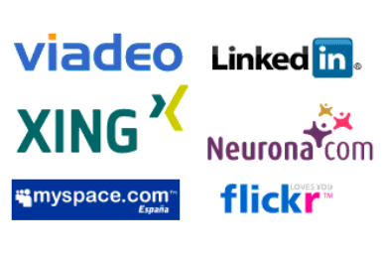

1. **Redes sociales de nicho o temáticas:** se basan en un tema concreto y establecen relaciones entre usuarios interesados en él. Algunos ejemplos son Flickr, Dribble o Tripwolf.



1. **Redes sociales de geolocalización:** llevan a socializar por medio de la localización física de los usuarios. Algunas de las más conocidas son Waze o Foursquare.

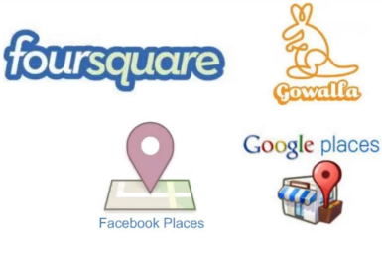

1. **Redes sociales de contenidos:** en esta categoría los elementos principales para los usuarios son la generación de contenidos y formatos para compartir. Las más importantes son YouTube, Instagram, Vimeo, Pinterest.



1. **Redes sociales de entretenimiento y ocio:** en esta categoría las relaciones de los usuarios, se basan en sus gustos y afinidades, podemos mencionar a Tripadvisor, Runtastic, Strava o Tinder**.**



**Conoce un poco más...**

El tema relacionado con los tipos de redes sociales es de interés para la visión general del comercio electrónico. Por ello, te invitamos a explorar el siguiente video del SENA que trata sobre perfiles digitales en comunidades en línea y tipos de redes sociales:

[**Enlace del video**](https://www.youtube.com/watch?v=Vu_jQSLPGnk)

## Perfiles de los usuarios de las redes sociales

Al igual que en la sociedad, en las redes sociales se encuentran todo tipo de personas, cada una con sus propios gustos, preferencias y personalidades; para las empresas del sector turístico es conveniente conocer estos perfiles pues así identifican los tipos de usuarios a los que les interesa llegar.

En la siguiente tabla se encuentran descritos los principales perfiles de usuarios de las redes sociales, que son necesarios de identificar cuando se trata de establecer negocios a nivel de “e-commerce”, a saber:

1. Perfiles de usuarios en las redes sociales

|  |  |
| --- | --- |
| Perfil | Descripción |
| Círculo de confianza | Están interesados en mantener una relación con familiares y amigos, no en desarrollar nuevas relaciones. Como clientes, es difícil captar su atención, no son propensos a recibir e-mail de marcas y no les gusta cuando les envían mensajes por Facebook o Twitter. |
| Cauteloso | Suelen ser muy selectivos sobre con quién se comunican y sobre el tipo de información que comparten en la red. Para ellos es muy importante que su información personal sea tratada con respeto por las marcas. Son muy poco activos en las redes sociales. |
| Solicitantes de información | Este grupo va a la red para encontrar y consumir información, no están interesados en crear contenido nuevo sino en recolectar opiniones a través de análisis de productos y comentarios de otros consumidores. Un buen contenido en el perfil de la marca en las redes sociales y los e-mails es la mejor forma de captar su atención. |
| Entusiastas | Este grupo lleva a la red sus intereses “offline” y buscan conectar con gente que tengan los mismos intereses. Son fundamentalmente jóvenes y bastante activos en las redes sociales. Les gusta ser los primeros en recibir información de las marcas, pero exigen que sea de calidad e interesante. |
| Solicitantes de ofertas | Se caracterizan por buscar ofertas y descuentos a través de los canales “online”, no son activos en crear contenido propio, pero sí participan con comentarios en artículos sobre productos o empresas. |
| Compradores | Son los más interesados en comprar por la red, pero sus intereses no están limitados a las transacciones “online”. Pasan mucho tiempo investigando y preparando sus compras, están más interesados en la calidad que en el precio. |
| Adictos a las noticias | Se caracterizan por utilizar la red como fuente primaria de información para noticias y eventos. Son activos publicando artículos, comentando y dando votos a noticias y comentarios. |
| Jugadores | Están interesados en las novedades de los videojuegos. Utilizan las redes sociales para jugar y compartir experiencias, están poco interesados en seguir a las marcas en las redes sociales. |
| Mariposas sociales | La prioridad es hacer y mantener muchos amigos. Utilizan las redes sociales para hablar con sus amigos, pero no con colegas de trabajo. Están interesados en las ofertas y prefieren recibirlas por “e-mail”. |
| Los negocios primero | Están en Internet para hacer negocios, buscando las últimas tendencias y abriendo oportunidades de trabajo. Usan “e-mail” frecuentemente, es fácil captarlos como fan o seguidores mediante la promesa de actualizaciones de producto o de información educativa. |
| Amplificadores | Quieren conectarse, educarse y compartir recursos e información con otros, se toman sus interacciones sociales muy en serio. |
| Libro abierto | Se caracterizan por mostrar en la red sus gustos, sus opiniones negativas, etc. Se sienten libres en la red y pueden llegar a dejar comentarios inapropiados o muy polémicos, quieren divulgar sus experiencias y encontrar gente para contárselas. Pueden ser los máximos defensores o detractores de las marcas. |

Nota. Adaptada de puromarketing.com

## Características de la tienda “online”

Una tienda “online”, es un sitio diseñado en la red para vender productos o servicios mediante el comercio electrónico. Es una forma para alcanzar a más clientes, les da mayor visibilidad a las empresas y permite que las ventas aumenten.

Para la creación de una tienda virtual que ofrezca productos o servicios del sector turístico, se deben tener en cuenta varios aspectos, pero ante todo se debe garantizar una buena experiencia para los visitantes, por este motivo se inicia por estos tres aspectos: diseño, usabilidad y accesibilidad.



1. **Diseño:** el diseño de la página debe ser intuitivo y accesible.

* En la tienda en línea los productos y/o servicios son los que deben destacar.
* Es conveniente combinar colores para crear una visión cálida y agradable.
* Los menús de navegación deben tener un orden lógico y orientado a cumplir con el objetivo establecido para no distraer al usuario.
* En el diseño de la tienda en línea, se debe considerar la optimización de buscadores, el contenido debe facilitar que los buscadores puedan localizar la página.

1. **Usabilidad:** la tienda virtual debe mostrar el contenido de una forma clara y sencilla, y que el usuario la entienda de una manera fácil.

* El catálogo de experiencias turísticas debe estar visible desde el ingreso al sitio.
* Organizar el catálogo por categorías y subcategorías, con una navegación sencilla para el visitante.
* El carrito de la compra siempre debe estar visible.
* El proceso de la compra debe ser sencillo y rápido, sin tantos pasos y enfocado en la experiencia turística.
* La Información sobre canales de contacto, medios de compra y condiciones generales, debe ser fácil de encontrar.
* Las fichas de las experiencias turísticas deben ser detalladas y asociarlas con productos y/o servicios similares o complementarios para potenciar otra compra.

1. **Accesibilidad:** en la tienda virtual, las experiencias turísticas y los contenidos deben poder ser consultados por el mayor número de usuarios posible.

* El catálogo de experiencias turísticas se debe organizar por categorías, subcategorías y vitrinas comerciales.
* Las experiencias turísticas destacadas, las ofertas o lo que se quiera promocionar en determinado momento, se debería diferenciar por medio de un diseño especial en donde se destaque la información más importante (nombre, tipo de experiencia, botón comprar, precio, etc.).
* Es importante realizar el etiquetado de las imágenes, para favorecer la indexación en los motores de búsqueda.

Una vez analizados estos aspectos, es importante saber que para crear una tienda en línea se necesita realizar una inversión económica, aunque no es tan alta como la que se necesita para un sitio físico. A continuación, se verán otros aspectos a tener en cuenta para la creación de una tienda virtual.

1. **Escoger el nombre y el dominio de la tienda en línea:** el dominio es el nombre que se da a un sitio web.
2. **Elegir una buena empresa de “hosting”:** el “hosting” es un servicio en línea que permite publicar un sitio o aplicación web en Internet. Cuando se realiza el registro en un servicio de “hosting”, lo que se hace es alquilar un espacio en un servidor en el que se pueden almacenar todos los archivos y datos necesarios para que el sitio web funcione correctamente.

El proveedor de “hosting” es responsable de mantener el servidor en funcionamiento, protegerlo de ataques maliciosos y transferir el contenido (imágenes, textos, archivos, etc.) desde el servidor a los navegadores de los visitantes.

1. **Personalizar las experiencias turísticas:** es recomendable personalizar el catálogo o la descripción de las experiencias turísticas, de modo que la tienda tenga un toque más personal y genere una imagen de marca que la diferencie de los competidores.
2. **Añadir todos los métodos de pago posibles:** es recomendable incluir todos los métodos de pago posibles. Contemplar el pago con tarjeta, el pago mediante transferencia bancaria, el pago contra reembolso, el pago mediante plataformas y métodos de pago ágiles.
3. **Crear un “blog”:** en algunos casos, es recomendable abrir un “blog” que sirva como complemento de la tienda “online”, para presentar los productos y/o servicios de manera más detallada y descriptiva, añadiendo fotos y videos.
4. **Crear campañas de publicidad en línea:** por medio de la publicidad “online”, se puede dar a conocer la tienda de manera económica y escalonada. De hecho, en la red existen una serie de herramientas de análisis que permiten saber con exactitud qué campañas publicitarias nos favorecen y cuáles no, de modo que ello nos permitirá rectificar al momento y evitar pérdidas innecesarias.
5. **Generar estrategias de mercadeo digital:** es importante realizar estrategias de mercadeo digital que contribuyan a lograr los objetivos de ventas, y ayuden en el posicionamiento y en la creación de una imagen de marca.

Para seleccionar el nombre del perfil y el dominio de la tienda en línea son necesarias estas recomendaciones:

* Debe ser fácil de escribir, verbalizar o deletrear, fácil de recordar y lo más corto posible.
* Comprar un dominio con antigüedad.
* Si el dominio contiene alguna palabra clave relevante, tendrá más oportunidades de aparecer en las primeras búsquedas de esa palabra clave.
* El nombre escogido debe tener alguna relación con la actividad turística de la empresa.
* Si la empresa turística ya dispone de una marca o nombre original, utilizar el nombre para el dominio y para el sitio en general.
* Evitar los guiones medios y bajos y los números, así como las palabras de ortografía poco claras o términos poco comunes y las letras mayúsculas; además, evitar la letra Ñ y las letras dobles en el nombre.
* Registrar el dominio para evitar que otra empresa lo pueda utilizar.
* Como primera opción, elegir un dominio .com, ya que ello permitirá un mejor posicionamiento a nivel mundial.
* Es preferible que el dominio esté alojado en el mismo país que el sitio web y la empresa turística, sobre todo para el posicionamiento en ese país.
* En el momento del registro, este deberá hacerse a nombre propio o a nombre de la empresa turística para evitar futuros problemas legales.
* Antes de proceder al registro, es recomendable pedir la opinión de otras personas y contemplar diferentes puntos de vista.
* Es importante utilizar herramientas especializadas para estudiar las diferentes posibilidades. Algunos ejemplos de dichas herramientas son Domain Name Generator o Domain Typo Generator.
* En el caso de operar a nivel internacional, se recomienda revisar que el nombre escogido no tiene otro significado en otro idioma.
* Por ningún motivo se debe utilizar un dominio de marcas registradas o nombres de otras empresas con el fin de aprovechar su clientela, aunque el dominio esté libre y disponible.
* No se debe cambiar de dominio de manera constante, ya que todo el posicionamiento e imagen de marca que haya logrado no servirán de nada.
* Una vez registrado el dominio, se debe estar pendiente de la fecha de caducidad y renovarlo de inmediato.

Así mismo, cuando se va a elegir una tienda de “hosting”, debe buscarse una de calidad y confianza, teniendo en cuenta algunos elementos como los que se presentan en la siguiente figura:

1. Tienda “hosting”, elementos de selección

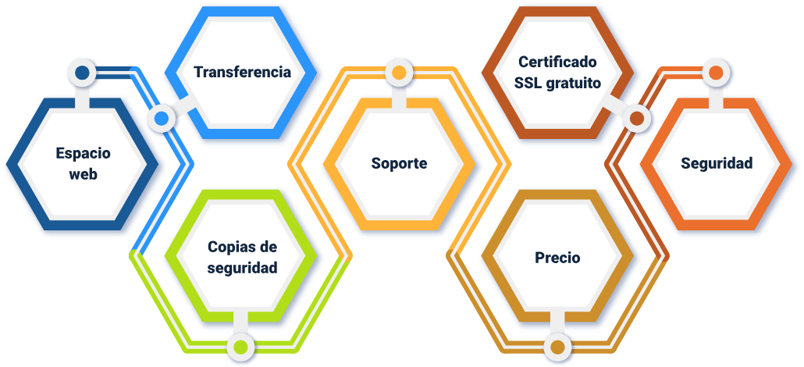

La velocidad de la tienda en línea es clave, tanto para los usuarios como para el posicionamiento en los buscadores. La empresa de “hosting” escogida debe garantizar el espacio suficiente para la tienda en línea, así como una buena velocidad de conexión. Lo importante es disponer de un buen servicio que garantice estar disponibles las 24 horas del día.

Se necesitará un CMS o sistema de gestión de contenidos, un programa informático que permita crear un entorno de trabajo para la creación y administración de contenidos. Actualmente existen muchos CMS para comercio electrónico que son gratuitos y fiables. Además, están diseñados para que puedan ser utilizados por personas sin conocimientos técnicos muy avanzados.

**Conoce un poco más...**

Cómo crear una tienda “online” en WordPress es un tutorial muy fácil de entender y práctico para el tema que nos ocupa con relación al comercio electrónico, por lo que te invitamos a explorar el siguiente video:

[**Enlace del video**](https://www.youtube.com/watch?v=PV1hF2ER_Ws)

Por otra parte, se tiene el carrito de compras, que es un elemento clave en una tienda virtual. Debe estar configurado para permitir añadir, eliminar o modificar las experiencias turísticas que han sido seleccionadas.

Es recomendable que siempre esté visible en todas las páginas de la tienda para que el usuario no pierda de vista lo que lleva comprado y tenga la posibilidad de seguir incluyendo productos o servicios. Además, es necesario que se pueda visualizar la siguiente información:

* Referencias compradas y la cantidad.
* Gastos de envío.
* Impuestos.
* Políticas.
* Costo total del pedido.

**Conoce un poco más...**

El proceso para añadir el carrito de compras de Wordpress, así como la configuración de dicho carrito y el “checkout” de Wordpress, puedes consultarlos en los siguientes videos tutoriales:

Añadir el carrito de la compra en la cabecera de WordPress.

[**Enlace del video**](https://www.youtube.com/watch?v=vToi7lvmXuo)

Cómo configurar el carrito de compra y el “checkout” en Wordpress.

[**Enlace del video**](https://www.youtube.com/watch?v=vwyTwn_XsR0)

## El pago en comercio electrónico

Durante el último año se han incrementado las transacciones electrónicas, permitiendo la consolidación de Internet como canal comercial y los usuarios están teniendo más confianza para realizar pagos en línea.

Para una empresa del sector turístico que venda en línea sus productos y/o servicios, es clave ofrecerles a sus clientes la mayor flexibilidad, comodidad y confianza a la hora de realizar el pago, entre más opciones disponga, mejor. Estas formas de pago pueden estar agrupadas en dos:

* Métodos fuera de línea.
* Métodos en línea.

**Métodos fuera de línea**

En estos métodos el pago no se efectúa durante la compra; se realiza después o de forma diferida. Dentro de esta clasificación están los siguientes medios de pago:

1. **Contra entrega o contra reembolso:** el pago se realiza cuando el producto adquirido llega al usuario. O cuando el usuario llega al sitio donde podrá disfrutar la experiencia turística.
2. **Transferencia bancaria:** con este método, el comercio informa al usuario una cuenta bancaria donde el cliente debe realizar una transferencia para que se gestione su pedido una vez se tenga la confirmación del pago.
3. **Domiciliación bancaria:** con este método, el cliente informa al comercio un número de cuenta bancaria para que este le haga un cobro con una periodicidad determinada.
4. **Financiación de la compra:** con esta opción, el cliente tiene la posibilidad de pagar su compra acordando un número de cuotas y fijando los plazos de la financiación con algunas de las plataformas financieras que actualmente cubren este servicio para comercios en línea. Cuando el cliente escoge financiar su compra, el pedido comienza a ser procesado debido a que la tienda virtual recibe la totalidad del valor de la compra de manera automática.

**Métodos en línea**

En estos métodos el pago se realiza en el mismo momento de la compra mediante conexión directa a por medio de una pasarela de pago o similar. Dentro de esta clasificación figuran los siguientes medios de pago:

1. **Pasarelas de pago:** es una plataforma que le permite a los usuarios de la tienda en línea, realizar el pago de los productos o servicios de forma segura, funciona como un enlace entre el sitio web y los diferentes medios de pago existentes, cada pasarela maneja varios medios de pago. Los datos financieros de los clientes son tratados con altos estándares de seguridad y una vez el pago está confirmado, llega una notificación para procesar la solicitud.
2. **Tarjeta de crédito/débito (TPV virtual):** es el medio de pago electrónico más utilizado y aceptado debido al uso generalizado de las tarjetas. El pago se realiza mediante conexión directa con la pasarela de pago de una entidad bancaria.
3. **Monedas virtuales:** las monedas virtuales fueron diseñadas como medio de intercambio y están siendo utilizadas para comprar productos y/o servicios de forma digital. La revolución que causó la aparición de las monedas virtuales es muy fuerte, el “bitcoin” es la más reconocida, pero existen otras como por ejemplo Ethereum, Tether, Dogecoin, Litecoin, Dash, entre otras. El “blockchain” es la tecnología que le da soporte al “bitcoin” y esta revolución en el sistema económico, poco a poco se va convirtiendo en un medio de pago.
4. **Apps de pago:** son aplicaciones que se descargan en el teléfono celular para poder realizar transacciones comerciales. Permiten enviar y solicitar dinero y pagar compras en comercios físicos y en línea. Se puede realizar el pago por medio de una billetera electrónica, en donde el usuario acerca su teléfono al lector y automáticamente se abre la app para que escoja la tarjeta para que se realice el débito del valor a pagar y la operación se valida con un código o con la huella dactilar. O mediante un código QR que proporciona el comercio electrónico, el cliente escanea el código y toda la información para el pago aparece en la pantalla del teléfono, el cliente valida la información y luego pasa a una pasarela para conectar con el banco.

**Conoce un poco más...**

La recepción de pagos en Wordpress, es un tema muy importante dentro de las transacciones de “e-commerce”, por esta razón te invitamos a consultar el siguiente video:

[**Enlace del video**](https://www.youtube.com/watch?v=IshCcbJExc8)

## Logística en comercio exterior

La logística es una actividad muy importante en el comercio electrónico de experiencias turísticas tanto para la distribución de productos físicos, digitales o mixtos. En ocasiones, el único contacto con el cliente es por medio de la persona que entrega el pedido, en este sentido, el cliente debe tener la posibilidad de conocer en cual etapa está su pedido.

La logística es tan importante que se convierte en una herramienta de mercadeo. Es por esto que se tienen en cuenta todos detalles, desde cómo es el diseño del paquete hasta la información que va a contener para propiciar nuevas compras.

El proceso de gestionar los pedidos es complejo e intervienen varias tareas que deben estar orientadas a un objetivo doble.

1. **Eficacia:** conseguir entregar el pedido a tiempo y en las condiciones comprometidas.
2. **Eficiencia:** conseguir que el costo no supere los márgenes comerciales y que, de un modo u otro, el consumidor asuma el costo de comprar en línea para que la actividad pueda ser rentable.

Se deben tener en cuenta los siguientes factores:

1. **Informar al cliente sobre las formas de envío y los plazos de entrega:** cuanta más completa sea la información que le damos al cliente, menor será la frustración que tendrá, ya que podrá conocer qué tipo de servicio puede esperar y cuánto le va a costar.
2. **Calidad y fiabilidad en las entregas:** si las entregas no se producen en el momento acordado o no tiene la calidad esperada, puede generar una devolución. Adicional a los costos económicos de una devolución, se debe considerar la insatisfacción de los clientes que por lo general no vuelven a comprar.
3. **Servicio al cliente:** es clave tener un servicio de atención al cliente con un horario de atención amplio y que cuente con diferentes canales de comunicación: teléfono, formulario web, chat, atención al cliente en redes sociales, etc.
4. **Opciones de personalización del envío:** brindar a los clientes más opciones de envío como, por ejemplo, un envío para regalo, en donde se da la opción de enviar el pedido a una dirección diferente a la del cliente, sin factura de compra para el destinatario del regalo y la posibilidad de una dedicatoria en una tarjeta especialmente diseñada.

El proceso para hacer funcionar un comercio electrónico en su parte operativa se puede dividir en cuatro etapas, a saber:

1. **Aprovisionamiento:** es una fase fundamental para dar un buen nivel de servicio y alcanzar una buena eficiencia operativa. Dentro de esta fase se incluyen los procesos de gestión de proveedores, gestión de pedidos, codificación de productos y la gestión de devoluciones al proveedor.
2. **Almacenaje:** esta fase inicia cuando el proveedor entrega un pedido y comprende procesos como la recepción de mercancías, verificación de pedidos, verificación de productos, ubicación y control de “stock” e inventarios.
3. **Logística de envío:** en esta fase se desarrollan las actividades cuando recibimos un pedido del cliente para que este llegue a su destino, como el control y reserva de “stock”, “picking”, “handling”, “packing”, facturación y envío.
4. **Logística inversa:** en el comercio electrónico los costes de una devolución son mayores debido a que lleva asociado un coste de transporte y si, adicionalmente, se requiere un cambio debido a un error, un producto defectuoso o un cambio de talla, los costes serán mayores. En esta fase se incluyen los procesos de devoluciones de cliente, recogidas con sustitución, verificación de pedidos, relación con transporte, relación con compras y relación con CRM.
5. Esquema de procesos relacionados con las cuatro etapas de las operaciones en comercio electrónico

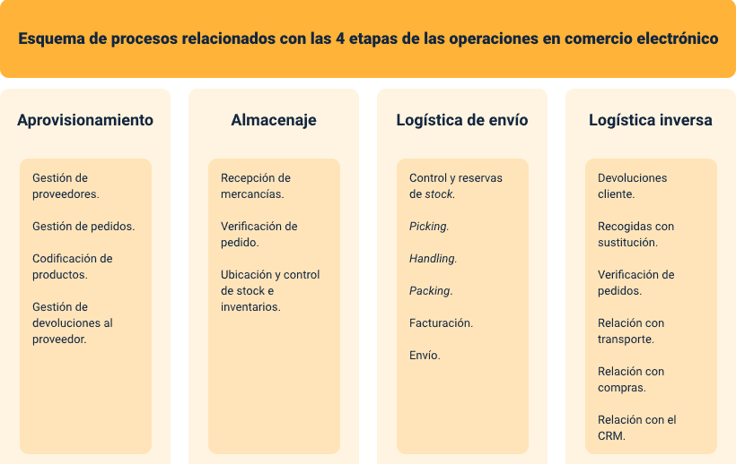

Nota. Tomada de Aecem (2012).

1. Aprovisionamiento:

* Gestión de proveedores.
* Gestión de pedidos.
* Codificación de productos.
* Gestión de devoluciones al proveedor.

1. Almacenaje:

* Recepción de mercancías.
* Verificación de pedidos.
* Ubicación y control de “stock” e inventarios.

1. Logística de envío:

* Control de reservas de “stock”.
* “Picking”.
* “Handing”.
* “Packing”.
* Facturación.
* Envío.

1. Logística Inversa:

* Devoluciones clientes.
* Recogidas con sustitución.
* Verificación de pedidos.
* Relación con transporte.
* Relación con compras.
* Relación con el CRM.

## “Dropshipping”

El “dropshipping” es un modelo de negocio electrónico en el que por lo general participan tres actores principales; el cliente, el vendedor y el mayorista. En este modelo, el vendedor solo debe encargarse de promocionar el producto, realizar ventas y procesar el pedido. La logística para las entregas es por cuenta del mayorista o por medio de una empresa especializada.

A continuación, se analizarán algunas de las principales ventajas e inconvenientes de esta forma de comercio electrónico.

**Ventajas del “dropshipping”:**

* La inversión inicial necesaria es mínima.
* No se necesita disponer de infraestructuras para el almacenaje y envío de los productos.
* El manejo del “stock” corre por cuenta de los mayoristas.
* El catálogo de productos estará siempre actualizado.
* El proceso logístico es responsabilidad del mayorista.

**Desventajas del “dropshipping”:**

* El precio de los productos puede ser más elevado, debido a los costos asociados al proceso de distribución.
* Cuando se trabaja con proveedores que no están en el país, se pueden tener inconvenientes con las aduanas, los tiempos de entrega o impuestos extra.
* Se debe comprobar la legalidad de los proveedores con los que se trabaja.

Actualmente existen varias plataformas para comercio electrónico gratuitas y confiables; y están diseñadas para que cualquier persona las pueda utilizar, sin importar sus conocimientos técnicos (Escuela de Negocios. Universidad de Barcelona, s. f.).

**Conoce un poco más...**

El “dropshipping”, es un tema que concierne a todos los involucrados en el comercio electrónico. Podrás consultar el documento Guía interactiva de 7 pasos para abrir una tienda “online” con “Shopify” y enterarte un poco más al respecto, se encuentra disponible en el enlace:

[**Enlace del documento**](https://cdn.shopify.com/s/files/1/0229/0839/files/Guia_interactiva_de_7_pasos_para_abrir_una_tienda_online_con_Shopify_4_mayo_B.pdf?v=1620156595)

## Legislación del comercio electrónico

En cuanto a la legislación, las empresas del sector turístico que realicen ventas por medios electrónicos deben tener en cuenta que prestan servicios de ventas a distancia. Este tipo de ventas están contempladas en la Ley 1480 de 2011 del Estatuto del Consumidor (artículo 5°, numeral 16) que indica que este tipo de ventas son las realizadas sin que el consumidor tenga contacto directo con el producto que adquiere, que se dan por medios, tales como correo, teléfono, catálogo o vía comercio electrónico. En este estatuto existe un capítulo en donde se establecen los deberes que se deben cumplir en la tienda en línea (Capítulo V: De las ventas que utilizan métodos no tradicionales o a distancia).

**Conoce un poco más...**

El comercio “online” se encuentra regularizado y normado por la Ley 1480 de 2011 del Estatuto del Consumidor, en el siguiente enlace podrás consultar la respectiva ley y tener más información al respecto:

[**Enlace del documento**](https://www.funcionpublica.gov.co/eva/gestornormativo/norma.php?i=44306)

Una vez revisado el Estatuto del Consumidor es necesario analizar las normas que se establecen en la Ley 527 de 1999 por medio de la cual se define y reglamenta el acceso y uso de los mensajes de datos, del comercio electrónico y de las firmas digitales, y se establecen las entidades de certificación y se dictan otras disposiciones.

**Conoce un poco más...**

Otra norma que regula comercio electrónico y de las firmas digitales, y se establecen las entidades de certificación es la Ley 527 de 1999, en el siguiente enlace podrás consultar la respectiva ley, y así tener más información al respecto:

[**Enlace del documento**](http://www.secretariasenado.gov.co/senado/basedoc/ley_0527_1999.html)

Adicionalmente se deben considerar las funciones de control y vigilancia que cumple la Superintendencia de Industria y Comercio sobre las actividades de comercio electrónico.

**Conoce un poco más...**

Para el control y la vigilancia que lleva a cabo la Superintendencia de Industria y Comercio, en relación con las actividades del comercio electrónico, se ha expedido la Guía sobre el tratamiento de datos personales para fines de comercio electrónico, en el siguiente enlace:

[**Enlace del documento**](https://www.sic.gov.co/sites/default/files/files/pdf/Guia%20SIC%20Tratamiento%20Datos%20Personales%20ComercioElectronico(1).pdf)

Finalmente, se deben tener en cuenta dos normativas más, una es la Ley 1581 del 17 de octubre de 2012, que regula disposiciones generales para la protección de datos personales, y el Decreto 1377 de 2013, mediante el cual se reglamenta de forma parcial la Ley 1581 de 2012.

**Conoce un poco más...**

**La Ley 1581 del 17 de octubre de 2012** regula las disposiciones generales para la protección de datos personales y en el siguiente enlace podrás consultarla en totalidad:

[**Enlace del documento**](https://www.funcionpublica.gov.co/eva/gestornormativo/norma_pdf.php?i=49981)

El Decreto 1377 de 2013, que reglamenta de forma parcial la Ley 1581 del 17 de octubre de 2012 por la cual se dictan disposiciones generales para la protección de datos personales, podrás consultarla en el enlace:

[**Enlace del documento**](https://www.funcionpublica.gov.co/eva/gestornormativo/norma_pdf.php?i=53646)

## Términos y condiciones de uso

Los clientes deben saber cuáles son las reglas que la empresa tiene sobre las políticas de devolución, desistimiento o cancelación. Es por esto que los términos y condiciones son tan importantes en comercio electrónico de experiencias turísticas, porque establecen la forma en la que se pueden usar los productos, servicios o contenidos.

Los términos y condiciones normalmente contienen información legal relacionada con las condiciones de la venta y los medios de pago, envío, entrega, condiciones de cancelación y desistimiento, etc.

Tener claras estas reglas, protege a las empresas turísticas sobre posibles responsabilidades; un documento de términos y condiciones debería contener las siguientes cláusulas:

* Identificación de la empresa (datos de contacto del vendedor).
* Descripción del servicio que proporciona tu web/app.
* Condiciones de venta.
* Información sobre asignación de riesgos, responsabilidad y descargos de responsabilidad.
* Información sobre la garantía (en su caso).
* La existencia del derecho de desistimiento (en su caso).
* Las condiciones de envío y entrega del producto/servicio.
* Las condiciones de uso/compra (por ejemplo, requisitos de edad, restricciones geográficas).
* Información relativa a la política de reembolsos, cambios o cese del servicio.
* Información relativa a los métodos de pago.
* Propiedad intelectual.
* Descargo de responsabilidad.
* Enlaces externos.
* Programas de promociones y fidelización.

# Tráfico en comercio exterior

En el mercado existen más empresas que pueden llegar a ofrecer experiencias turísticas iguales o similares que las suyas, por eso es necesario desarrollar una estrategia que permita diferenciarse e incluso hacerse únicos para que los clientes nos elijan por encima de los competidores. Estas estrategias se construyen desde la planeación estratégica y debe ser única, potente para captar la atención del público objetivo y fácil de transmitir. Esto se conoce como la propuesta única de valor (USP: Unique Selling Proposition).

Partiendo de la propuesta de valor, se debe dar a conocer la tienda “online” para que los clientes conozcan el tipo de experiencias turísticas que se ofrecen y finalicen las transacciones con el mayor gasto medio posible.

Si bien no existe la receta perfecta que asegure el éxito de ventas en línea, se puede partir de una fórmula que ayuda a comprender algunas de las acciones que contribuyen a incrementar las ventas en Internet:

**Venta = Visitas * Tasa conversión * Pedido medio**

En esta fórmula hay tres acciones que se pueden realizar para aumentar las ventas, a saber:

1. **Incrementar las visitas:** cuantas más personas visiten el sitio web, hay más oportunidades de venta.

* Para incrementar el número de visitantes del sitio web, es necesario invertir en publicidad en línea y fuera de línea.
* Realizar una estrategia de construcción y gestión de marca para que los clientes potenciales reconozcan y recuerden la empresa turística por medio de diferentes acciones publicitarias que comuniquen la propuesta de valor y los diferenciales de las experiencias turísticas.
* Lograr conseguir “leads”. Clientes que se registren, suscriban, soliciten información y autoricen que la empresa turística se comunique con ellos.

1. **Incrementar la tasa de conversión:** la tasa de conversión es el porcentaje de visitas que se convierten en ventas.

* Para mejorar la tasa de conversión es necesario que, con el mismo tráfico, se incrementen las ventas.
* Mejorar la calidad de los visitantes del sitio web.
* Medir la tasa de rebote.
* Revisar la propuesta de valor (USP).
* Mejorar la experiencia de usuario.
* Promocionar las experiencias turísticas destacadas.

1. **Aumentar el pedido medio:**  cuanto más compra cada cliente, más alto será nuestro valor del volumen ventas.

* Para mejorar el pedido promedio se debe lograr aumentar el valor de las ventas con el mismo número de pedidos.
* Conseguir que el cliente incorpore más productos o servicios en su pedido.
* Lograr que el cliente compre una experiencia turística superior a la prevista.
* Conseguir que el cliente adicione un servicio o producto complementario, a la experiencia turística que compró.

Otro factor importante cuando hablamos de tráfico en el comercio electrónico, es el embudo de ventas (“funnel”). El embudo representa las diferentes fases del proceso comercial por el que transita un cliente potencial, hasta convertirse en un cliente fidelizado. Se necesita que los usuarios que navegan en Internet visiten el sitio web de la empresa, permanezcan en la página y compren alguna de las experiencias turísticas, para esto se necesita desarrollar técnicas de promoción y ventas diferentes para cada fase.

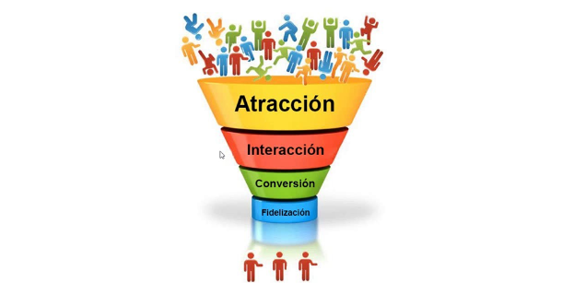

## Indicadores claves de rendimiento (KPI) aplicados al comercio electrónico

La empresa turística debe medir y analizar la efectividad del sitio web y/o la tienda en línea, para esto debe definir una serie de métricas que reflejen de forma cuantitativa el rendimiento del negocio. Las mediciones en Internet son un tema de constante revisión y básicamente se pueden realizar desde dos puntos de vista, sin embargo, el objetivo de estos enfoques es determinar la audiencia del sitio en Internet, como se verá a continuación:

1. **Enfocado a los usuarios:** es decir, medir el comportamiento de un grupo de usuarios por medio de una muestra y cuyos resultados se aplican a la totalidad del grupo de usuarios de estudio.
2. **Enfocado en el sitio:** de manera censal enfocado en el sitio, que consiste en medir todo el tráfico que registra el sitio.

Adicional a los datos de audiencia, existen métricas e indicadores importantes que se deben tener en cuenta para mejorar los resultados del sitio web; los siguientes serían los más relevantes:

* Ventas (carritos de compra completados).
* Porcentaje de compradores sobre total de visitantes únicos.
* Promedio de carritos abandonados.
* Porcentaje de conversión desde campañas.
* Permanencia, porcentaje de tiempo inferior a 60 segundos.
* Porcentaje de usuarios leales.
* Captación, porcentaje de nuevas visitas.
* Palabras clave.
* Dominios de procedencia desde donde acceden.
* Porcentaje de conversión desde búsqueda desestructurada.

A continuación, se presentan algunos de los informes más utilizados que permiten tener datos para mejorar la gestión del sitio web de experiencias turísticas:

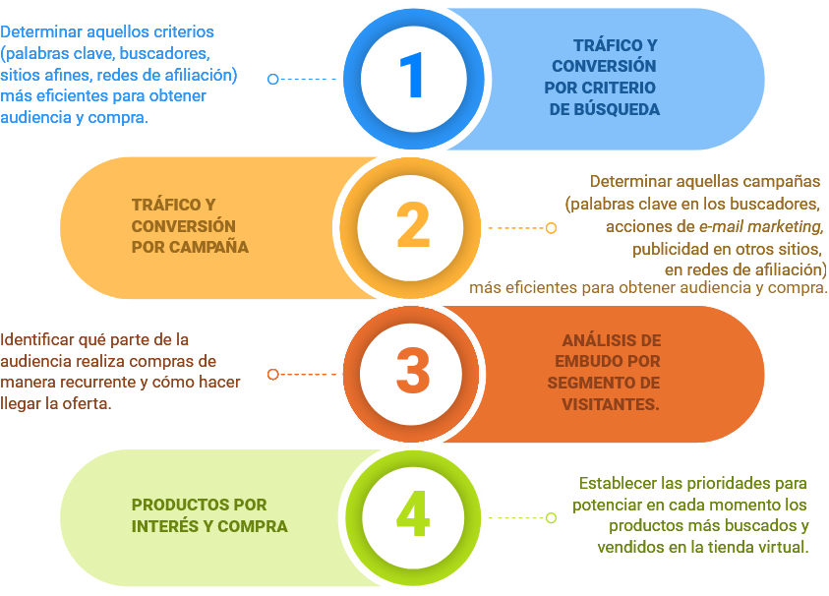

1. **Trafico y conversión por criterio de búsqueda:** determinar aquellos criterios (palabras claves, buscadores, sitios afines, redes de afiliación) más eficientes para tener audiencia y compra.
2. **Tráfico y conversión por campaña**: determinar aquellas campañas (palabras clave en los buscadores, acciones de “e-mail marketing”, publicidad en otros sitios, en redes de afiliación) más eficiente para tener audiencia y compra.
3. **Análisis de embudo por segmentos de visitantes:** identificar qué parte de la audiencia realiza compras de manera recurrente y como hacer llegar la oferta.
4. **Productos por interés y compra:** Establecer las propiedades para potenciar en cada momento los productos más buscados y vendidos en la tienda virtual.

## Principales métricas aplicadas al comercio exterior

Para realizar la medición del sitio web turístico, primero es necesario que estén definidos los estándares del sector sobre cómo realizar esas mediciones y cómo se reportan los datos de audiencia. Es por esto que se definen las métricas y las prácticas aceptables.

A continuación, se presentan las principales métricas que se utilizan en las mediciones de audiencias en sitios de Internet y cómo se obtienen:

1. **Visitas:** es la métrica más común para medir el tráfico de un sitio en Internet. Se refiere al número de visitantes únicos (usuario diferente) que recibe el sitio.
2. **Páginas vistas:** total de visualizaciones de páginas registradas.
3. **Duración de las visitas:** tiempo medio de las visitas realizadas.
4. **Duración de las páginas vistas:** tiempo medio de las páginas realizadas.
5. **Páginas vistas por sesión:** es el resultado de dividir el número de páginas vistas por el número de visitas.

Es importante definir las métricas y analizar los resultados para poder tomar las decisiones de “marketing” adecuadas y lograr que nuestra tienda virtual tenga un buen desempeño.

Adicionalmente, hay otras métricas para medir la publicidad “online”, como se observa a continuación:

1. **Impresiones:** total de veces que un formato publicitario fue mostrado en una página web en un período de tiempo.
2. **Clic:** total de veces que el usuario hizo clic en dicho formato publicitario.
3. **Tasa de clic:** porcentaje de veces que un usuario expuesto a un formato publicitario hizo clic en el mismo.
4. **Coste por clic (CPC):** producto de dividir el dinero invertido en una determinada campaña entre el número de clics obtenido.

## Herramientas de medición de comercio electrónico

Para obtener los datos de audiencia, se utilizan distintas herramientas estadísticas de analítica web disponibles en el mercado; algunas son de pago y otras gratuitas. A continuación, se mencionan algunas de las herramientas más utilizadas.

**Herramientas pagas:**

1. **At Internet:** empresa francesa creada en 1996 especialista en la medición de audiencia y en el rendimiento de los sitios web, móviles, aplicaciones y redes sociales.



1. **Omniture SiteCatalyst:** unidad comercial de “marketing” en línea y análisis web en Orem, Utah, EE. UU. Fue adquirido por Adobe Systems en 2009.



1. **Webtrends:** empresa privada con sede en Portland, Oregón, Estados Unidos. Proporciona análisis digital, optimización y “software” relacionado con el “marketing” digital y comercio electrónico. Brinda servicios a aproximadamente 2.000 empresas.

**Herramientas gratuitas:**



1. **Weboscope:** empresa francesa diseñada no tanto para ofrecer una simple medición del tráfico de los sitios web para su reconocimiento público, como para realizar un análisis exhaustivo, integral y personalizado de la actividad de los internautas dentro de cada web, al servicio de los intereses particulares de las empresas usuarias de la herramienta.



1. **Google Analytics**: herramienta de analítica web de la empresa Google lanzada el 14 de noviembre de 2005. Ofrece información agrupada del tráfico que llega a los sitios web según la audiencia, la adquisición, el comportamiento y las conversiones que se llevan a cabo en el sitio web.



1. **Yahoo web Analytics:** herramienta de analítica web de la empresa Google lanzada el 14 de noviembre de 2005. Ofrece información agrupada del tráfico que llega a los sitios web según la audiencia, la adquisición, el comportamiento y las conversiones que se llevan a cabo en el sitio web.



Realizar mediciones es un aspecto clave para mejorar el desempeño del sitio en Internet de experiencias turísticas, las herramientas de analítica web, proporcionan datos que permiten implementar un proceso de mejora continua, lo importante es poder identificar la herramienta que se ajusta a la necesidad de la empresa turística.

# Contenido digital

El contenido que se publique en el sitio web de la empresa del sector turístico es una buena estrategia para atraer tráfico y se puede utilizar para interactuar con las audiencias. Esto se conoce como mercadeo de contenidos, que se enfoca en crear y publicar contenido en línea; este contenido puede ser en diferentes formatos como videos, “blogs”, infografías, posts en redes sociales, etc. El objetivo es llamar la atención del público y generar interés en las experiencias turísticas que promociona la empresa. También ayuda a aumentar las ventas, llevando tráfico al sitio de Internet, generar reconocimiento de marca, crear confianza con la audiencia e interactuar con el público.

La efectividad de las campañas de contenido se caracteriza por conocer a quién se le está dirigiendo. Cuanto más se conoce al público objetivo y se entienden los problemas, los gustos y preferencias en experiencias turísticas que buscan, más fácil será adaptar el contenido.

**Conoce un poco más...**

El contenido digital requiere tener en cuenta conceptos básicos y características del contenido digital, como lo podrás revisar en el siguiente video del SENA:

[**Enlace del video**](https://www.youtube.com/watch?v=1p9t9ymdH6Y)

Estos son algunos consejos que pueden ayudar a conocer el público objetivo:

* Enfocarse en las necesidades de los usuarios.
* Revisar que cuentas siguen en redes sociales.
* Segmentar las audiencias.
* Investigar el tipo de contenido que consume cada audiencia.
* Usar diferentes formatos de contenido.
* Elegir los sitios adecuados para publicar contenido.
* Utilizar un lenguaje natural.
* Crear contenido de valor.
* Desarrollar contenido interesante o emocionante.
* Usar mensajes atractivos e imágenes llamativas.

Existen herramientas gratuitas que permiten conocer lo que los usuarios buscan en Internet, como, por ejemplo: el planificador de palabras clave de Google. Además, se pueden utilizar las funciones de analítica en redes sociales como Facebook de los comportamientos del público. Es recomendable utilizar varias herramientas y comparar los resultados para obtener una visión más amplia del comportamiento en la red del público objetivo.

**Conoce un poco más...**

El uso de planificadores de palabras clave permite investigar palabras orientadoras de sus campañas de búsqueda electrónica. En el documento que se ofrece en el siguiente enlace, encontrarás los aspectos más relevantes de estos planificadores y su uso en el contenido digital:

[**Enlace del documento**](https://support.google.com/google-ads/answer/7337243?hl=es-419#zippy=%2Cagregue-palabras-clave-al-plan-y-consulte-las-previsiones)

## Tipos de contenido digital

Muchas empresas, “marketers” y estrategas digitales han comprobado el poder que tiene la generación de contenidos para seducir a las audiencias. Por esta razón es necesario conocer las fases de viaje del consumidor, o el modelo de secuencia de compra, y es por esto que se han establecido unos objetivos que permiten lograr alcanzar el éxito a nivel de “social mediamarketing”, estos objetivos son:

1. Objetivos de “social media marketing”



Para esto, las empresas del sector turístico pueden utilizar varios formatos. A continuación, se presentan los más conocidos:

1. **“Blog”:** se utilizan como una subsección del sitio web de la empresa turística y pueden incluir contenido original o contenido de un autor invitado. Puede ser una fuente de contenido para publicar en otros canales de la empresa.
2. **Infografías:** son informativas y es una excelente manera de presentar contenido visual. Ayudan a mostrar contenido complejo o inusual de una manera creativa.
3. **“Ebook”:** son guías fáciles de leer enfocadas en un tema en específico. Ayudará a posicionarse como un experto en el sector turístico.
4. **Video:** pueden ser demostraciones de las experiencias turísticas, tutoriales y testimonios de clientes. Es un tipo de contenido atractivo y entretenido que es consumido de manera fácil.

Además, hay que tener en cuenta algunas de las mejores prácticas para escribir textos para las audiencias de los diferentes canales.

1. Mejores prácticas para escribir textos para audiencias

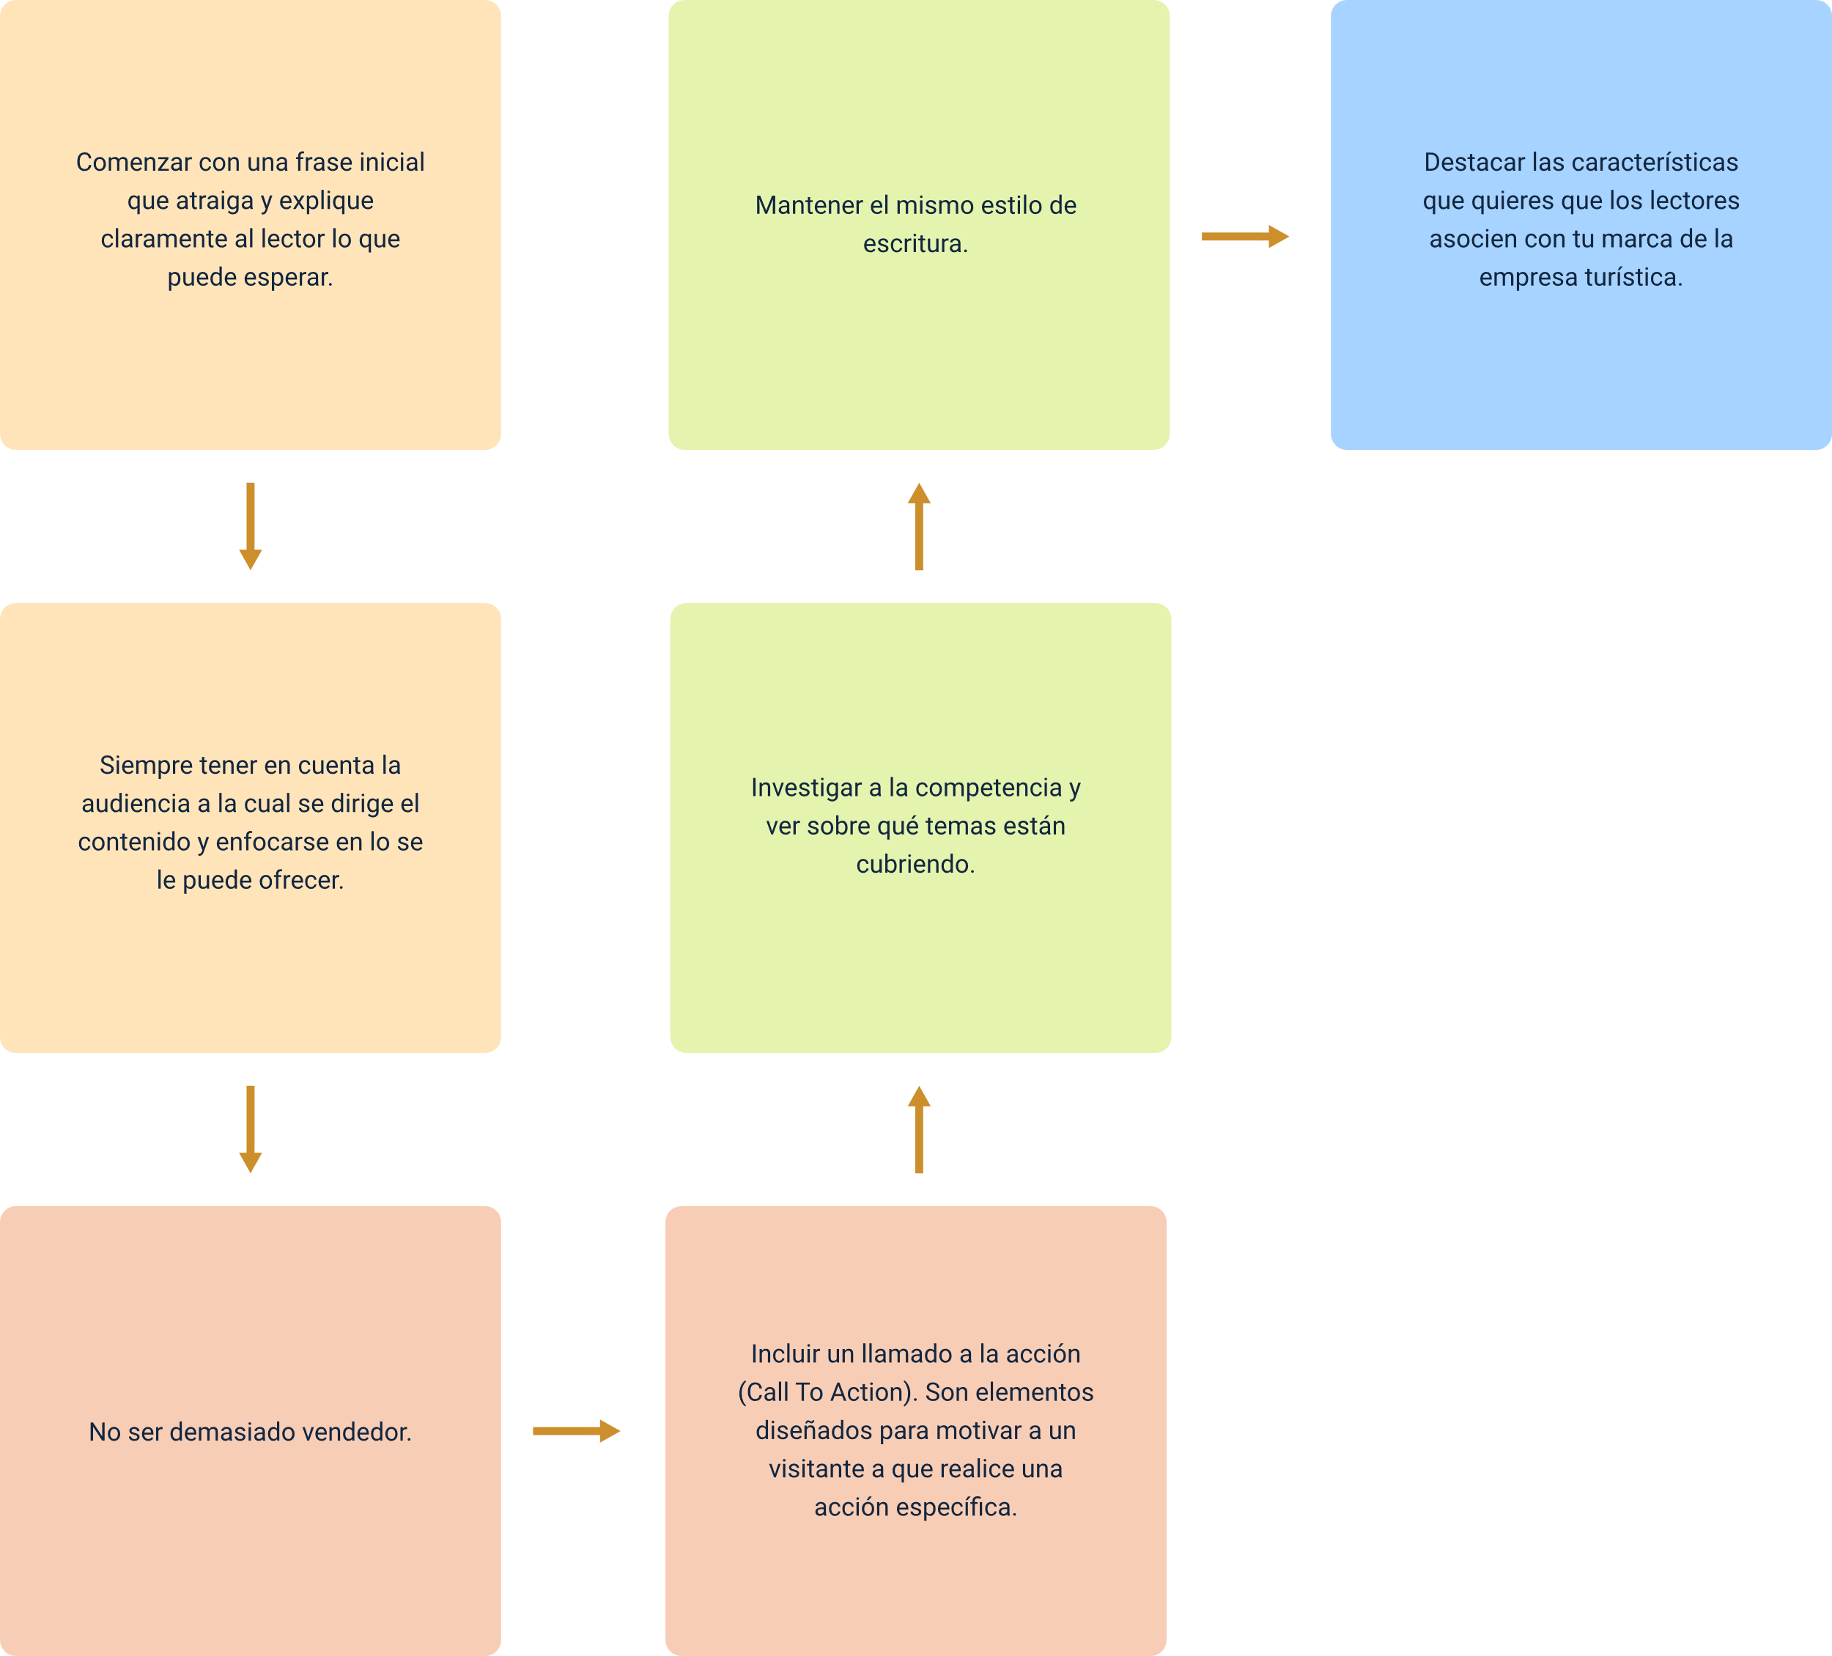

* Comenzar con una frase inicial que atraiga y explique claramente al lector lo que puede esperar.
* Siempre tener en cuenta la audiencia a la cual se dirige el contenido y enfocarse en lo se le puede ofrecer.
* No ser demasiado vendedor.
* Incluir un llamado a la acción (“Call To Action”). Son elementos diseñados para motivar a un visitante a que realice una acción específica.
* Investigar a la competencia y ver sobre qué temas están cubriendo.
* Mantener el mismo estilo de escritura.
* Destacar las características que quieres que los lectores asocien con tu marca de la empresa turística.

**Conoce un poco más...**

El diseño de los contenidos digitales es el recurso más apto para ser efectivo al momento de vender un producto. El SENA ha construido el siguiente recurso que es de interés para el tema que estamos tratando. Te invitamos a revisarlo en el siguiente enlace:

[**Enlace del video**](https://www.youtube.com/watch?v=dGvw8reGgNg)

## Herramientas de programación de contenidos en redes sociales

El primer paso para crear un plan de mercadeo de contenido en la empresa del sector turístico es definir los canales disponibles por categoría (propio, ganado o pagado). El siguiente paso es crear un calendario de contenido o publicaciones en donde se especifica cada actividad; para ello, estos son algunos aspectos que se deben considerar:

* Qué publicar.
* Cuándo.
* Detallar las personas o áreas involucradas en el plan de acción.
* Definir periodos de tiempo.
* Resaltar fechas clave.
* Considerar varios canales.
* Definir la audiencia en cada etapa del calendario.
* Escoger las herramientas en línea.

**Conoce un poco más...**

Es necesario llevarla a cabo la planeación de contenidos digitales, pues de esta forma daremos mayor seguridad no solo en el cómo y cuándo presentamos nuestra marca, sino aseguramos presencia de nuestra marca en el mercado, por ello te invitamos a observar el siguiente video que es de interés para este tema:

[**Enlace del video**](https://www.youtube.com/watch?v=p7ZwZhSjqTM&t=65s)

Una vez contemplados los aspectos anteriormente mencionados, es conveniente elegir una herramienta digital que le permita a la empresa del sector turístico automatizar el proceso. Existen varias que permiten crear el calendario y publicar el contenido en las redes sociales, algunas son de pago y otras gratuitas, lo importante es realizar la elección que más se ajuste a las necesidades de la empresa; a continuación, se presentan algunas de estas:

**Las nueve mejores herramientas para planificar y programar contenido en redes sociales**

1. **Creator Studio de Facebook:** es una herramienta que permite gestionar y programar las publicaciones de Facebook e Instagram, además de conseguir información que permita ganar seguidores y tráfico web.



1. **Later:** es una app que permite programar publicaciones en Instagram. En este caso la automatización no es total, ya que la publicación no es automática. Se puede asociar una fotografía o imagen a un texto y escoger la fecha y hora de la publicación. Cuando llegue el momento aparecerá una notificación y habrá que exportar el contenido para que se publique.



1. **Hootsuite:** se trata de una plataforma que permite gestionar varias redes sociales, como Twitter, Facebook, Instagram y LinkedIn. Incluso se puede publicar un mismo contenido en diferentes redes sociales a la vez. Es la única que permite programar una publicación automática en Instagram.



1. **Sproutsocial:** permite gestionar redes sociales. También es ideal como canal de comunicación con clientes y como herramienta para analizar y medir la efectividad de las acciones.



1. **CoSchedule:** esta herramienta permite gestionar contenidos y publicarlos en redes sociales de una forma muy sencilla y rápida; además de crear un calendario con todas las publicaciones y analizar los resultados de cada una de ellas.



1. **TweetDeck:** fue creada por Twitter y permite publicar y controlar varias cuentas de esta red social desde un mismo panel.



1. **Echobox:** esta herramienta es perfecta para compartir contenido en redes sociales de la forma más eficaz posible. A diferencia de otras, es capaz de decidir y sugerir qué contenido es mejor compartir para aumentar el tráfico. Se utiliza para Twitter y Facebook.



1. **Sked Social:** esta herramienta es ideal para planificar las publicaciones de Instagram, además tiene un calendario en el que se pueden guardar los borradores. Permite preparar una publicación con imagen, texto, “hashtags”, enlaces… Además, es un programa muy intuitivo.



1. **Planable:** permite programar publicaciones en redes sociales y es perfecta para equipos de trabajo y colaboraciones. Es decir, los diferentes miembros del equipo pueden hacer modificaciones y comentarios antes de que se publique ese contenido. Es ideal para las empresas de “content marketing”, ya que los clientes pueden ver y aprobar los contenidos antes de que estos se publiquen.



Síntesis

Luego de la temática vista en este componente formativo, donde se explicó sobre la visión general del comercio electrónico y los procesos que ello implica, es importante que revise el siguiente mapa conceptual, el cual resume de manera precisa lo ya explicado en los temas tratados:

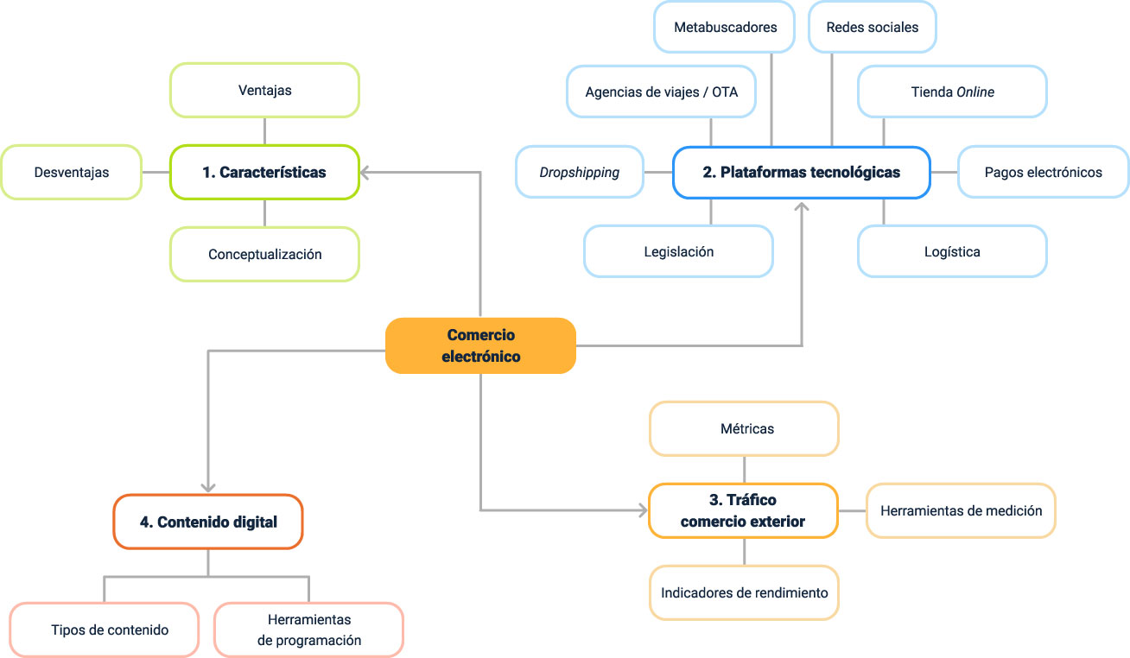

Material complementario

|  |  |  |  |
| --- | --- | --- | --- |
| Tema | Referencia | Tipo de material | Enlace del recurso |
| Comercio electrónico | SENA. (2021). *Diferentes maneras de hacer “e-commerce2*. [Video]. YouTube. | Video SENA | <https://www.youtube.com/watch?v=5079y-YZe7A> |
| Generalidades de redes sociales | SENA. (2021*). Redes sociales*. [Video]. YouTube. | Video SENA | <https://www.youtube.com/watch?v=mATxSe_h5r4> |
| Tipos de redes sociales | SENA. (2022). *Tipos de redes sociales*. [Video]. YouTube. | Video SENA | <https://www.youtube.com/watch?v=Vu_jQSLPGnk> |
| Características de la tienda “online” | Sofía Web. (2020). *Cómo crear una tienda online en WordPress*. [Video]. YouTube. | Video | <https://www.youtube.com/watch?v=PV1hF2ER_Ws> |
| Características de la tienda “online” | Cómo hacer una página. (2017). *Añadir el carrito de la compra en la cabecera de WordPress*. [Video]. YouTube. | Video | <https://www.youtube.com/watch?v=vToi7lvmXuo> |
| Características de la tienda “online” | Grafiweb. (2021). *Cómo configurar el carrito de compra y el “checkout” en Wordpress*. [Video]. YouTube. | Video | <https://www.youtube.com/watch?v=vwyTwn_XsR0> |
| Pago comercio electrónico | Porta, M. (2022). *Recibir pagos en Wordpress*. [Video]. YouTube. | Video | <https://www.youtube.com/watch?v=IshCcbJExc8> |
| “Dropshipping” | CDN Shopify. (2022). *Guía interactiva de 7 pasos para abrir una tienda “online” con Shopify*. | Documento | <https://cdn.shopify.com/s/files/1/0229/0839/files/Guia_interactiva_de_7_pasos_para_abrir_una_tienda_online_con_Shopify_4_mayo_B.pdf?v=1620156595> |
| Legislación del comercio electrónico | Congreso de Colombia. (2011). Ley 1480 de 2011. Por medio de la cual se expide el Estatuto del Consumidor y se dictan otras disposiciones. | Documento | <https://www.funcionpublica.gov.co/eva/gestornormativo/norma_pdf.php?i=44306> |
| Legislación del comercio electrónico | Congreso de Colombia. (1999). Ley 527 de 1999. Por medio de la cual se define y reglamenta el acceso y uso de los mensajes de datos, del comercio electrónico y de las firmas digitales, y se establecen las entidades de certificación. | Documento | <http://www.secretariasenado.gov.co/senado/basedoc/ley_0527_1999.html> |
| Legislación del comercio electrónico | Superintendencia de Industria y Comercio. (2019). Guía sobre el tratamiento de datos personales para fines de comercio electrónico. Superintendencia de Industria y Comercio. Colombia. | Documento | <https://www.sic.gov.co/sites/default/files/files/pdf/Guia%20SIC%20Tratamiento%20Datos%20Personales%20ComercioElectronico(1).pdf> |
| Legislación del comercio electrónico | Congreso de Colombia. (2012). Ley estatutaria 1581 de octubre de 2012, Reglamentada parcialmente por el Decreto Nacional 1377 de 2013, reglamentada parcialmente por el Decreto 1081 de 2015. Por la cual se dictan disposiciones generales para la protección de datos personales. | Documento | <https://www.funcionpublica.gov.co/eva/gestornormativo/norma_pdf.php?i=49981> |
| Legislación del comercio electrónico | Presidencia de la República de Colombia. (2013). Decreto 1377 de 2013. Por el cual se reglamenta parcialmente la Ley 1581 de 2012, Derogado Parcialmente por el Decreto 1081 de 2015. | Documento | <https://www.funcionpublica.gov.co/eva/gestornormativo/norma_pdf.php?i=53646> |
| Contenido digital | SENA. (2021). *Conceptos básicos y características del contenido digital*. [Video]. YouTube. | Video SENA | <https://www.youtube.com/watch?v=1p9t9ymdH6Y> |
| Contenido digital | Google Ads. (s. f.). *Utilice el Planificador de palabras clave.* | Página web | <https://support.google.com/google-ads/answer/7337243?hl=es-419#zippy=%2Cagregue-palabras-clave-al-plan-y-consulte-las-previsiones> |
| Tipos de contenido digital | SENA. (2021). *Diseño de contenidos digitales*. [Video]. YouTube. | Video SENA | <https://www.youtube.com/watch?v=dGvw8reGgNg> |
| Herramientas de programación de contenidos digitales | SENA. (2021). *Planeación de contenidos digitales*. [Video]. YouTube. | Video SENA | <https://www.youtube.com/watch?v=p7ZwZhSjqTM&t=65s> |

Glosario

**Comercio electrónico:** proceso de compra, venta o intercambio de bienes, servicios e información por medio de comunicación electrónicos, en donde la mayoría de las transacciones se realizan mediante pagos en línea y sin que exista una relación física entre las partes implicadas.

**“Dropshipping”:** modelo de negocio electrónico en el que el vendedor solo debe encargarse de promocionar el producto, realizar ventas y procesar el pedido. La logística para las entregas es por cuenta del mayorista o por medio de una empresa especializada.

**“Hosting”:** servicio en línea que permite publicar un sitio o aplicación web en Internet. Cuando se realiza el registro en un servicio de “hosting”, lo que se hace es alquilar un espacio en un servidor en el que se pueden almacenar todos los archivos y datos necesarios para que el sitio web funcione correctamente.

**Red social:** estructura en donde interactúan diferentes actores que se relacionan de acuerdo a algún objetivo. En Internet, las redes sociales son sitios diseñados para favorecer la interrelación de sus miembros, que tienen intereses o actividades comunes y el intercambio de información.

Referencias bibliográficas

AECEM, (2012). *Libro blanco del comercio electrónico: guía práctica de comercio electrónico para pymes*. AECEM.

Congreso de Colombia. (2012). Ley estatutaria 1581 de octubre de 2012, Reglamentada parcialmente por el Decreto Nacional 1377 de 2013, reglamentada parcialmente por el Decreto 1081 de 2015. Por la cual se dictan disposiciones generales para la protección de datos personales. <https://www.funcionpublica.gov.co/eva/gestornormativo/norma_pdf.php?i=49981>

Congreso de Colombia. (1999). Ley 527 de 1999. Por medio de la cual se define y reglamenta el acceso y uso de los mensajes de datos, del comercio electrónico y de las firmas digitales, y se establecen las entidades de certificación. <http://www.secretariasenado.gov.co/senado/basedoc/ley_0527_1999.html>

Congreso de Colombia. (2011). Ley 1480 de 2011. Por medio de la cual se expide el Estatuto del Consumidor y se dictan otras disposiciones. <https://www.funcionpublica.gov.co/eva/gestornormativo/norma_pdf.php?i=44306>

Presidencia de la República de Colombia. (2013). Decreto 1377 de 2013. Por el cual se reglamenta parcialmente la Ley 1581 de 2012, Derogado Parcialmente por el Decreto 1081 de 2015. <https://www.funcionpublica.gov.co/eva/gestornormativo/norma.php?i=53646>

Somalo, I, (2017). *El comercio electrónico*. ESIC.

Superintendencia de Industria y Comercio. (2019). *Guía sobre el tratamiento de datos personales para fines de marketing y publicidad*. Superintendencia de Industria y Comercio.

Créditos

| Nombre | Cargo | Regional y Centro de Formación |
| --- | --- | --- |
| Claudia Patricia Aristizábal Gutiérrez | Responsable del Ecosistema | Dirección General |
| Liliana Victoria Morales Gualdrón | Responsable Línea de Producción Distrito Capital | Regional Distrito Capital - Centro de gestión de mercados, Logística y Tecnologías de la información |
| Eddy Cárdenas | Experto temático | Regional Tolima - Centro de Comercio y Servicios |
| Luisa Fernanda Posada Hincapié | Experto temático | Regional Quindío. Centro de Comercio, Industria y Turismo |
| Fabio Alberto Ramírez Ayala | Experto temático | Regional Tolima. Centro Comercio y Servicios |
| Zuleidy María Ruiz Torres | Experto temático | Regional Tolima - Centro de Comercio y Servicios |
| María Inés Machado López | Diseñador instruccional | Regional Norte de Santander. Centro de la Industria, la Empresa y los Servicios |
| Carolina Coca Salazar | Asesora Metodológica | Regional Distrito Capital- Centro de Diseño y Metrología |
| Rafael Neftalí Lizcano Reyes | Responsable Equipo Desarrollo Curricular | Regional Santander - Centro Industrial del Diseño y la Manufactura |
| José Gabriel Ortiz Abella | Corrector de estilo | Regional Distrito Capital - Centro de Diseño y Metrología |
| Alix Cecilia Chinchilla Rueda | Asesoría metodológica y pedagógica | Regional Distrito Capital - Centro de gestión de mercados, Logística y Tecnologías de la información |
| Nelly Parra Guarín | Adecuación instruccional | Regional Distrito Capital - Centro de gestión de mercados, Logística y Tecnologías de la información |
| Adriana Marcela Suarez Eljure | Diseño web e ilustración | Regional Distrito Capital - Centro de gestión de mercados, Logística y Tecnologías de la información |
| Luis Jesús Pérez Madariaga | Desarrollo Fullstack | Regional Distrito Capital - Centro de gestión de mercados, Logística y Tecnologías de la información |
| Lady Adriana Ariza Luque | Animación y Producción audiovisual | Regional Distrito Capital - Centro de gestión de mercados, Logística y Tecnologías de la información |
| Carolina Coca Salazar | Evaluación de contenidos inclusivos y accesibles | Regional Distrito Capital - Centro de gestión de mercados, Logística y Tecnologías de la información |
| Lina Marcela Pérez Manchego | Validación de recursos educativos digitales y vinculación LMS | Regional Distrito Capital - Centro de gestión de mercados, Logística y Tecnologías de la información |
| Leyson Fabián Castaño Pérez | Validación de recursos educativos digitales | Regional Distrito Capital - Centro de gestión de mercados, Logística y Tecnologías de la información |